**01**

Um banco selecionou ao acaso 25 contas de pessoas físicas em uma agência, em determinado dia, obtendo os seguintes saldos em dólares:

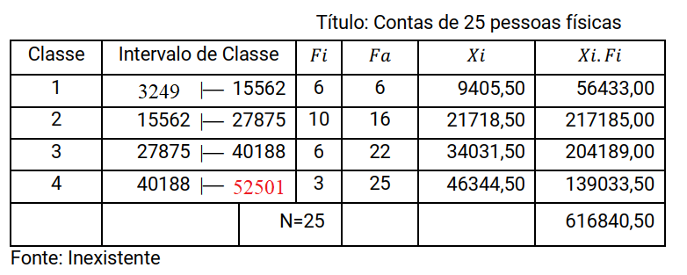

Clique sobre a imagem para ampliar

Conforme a tabela, qual é a classe da mediana?

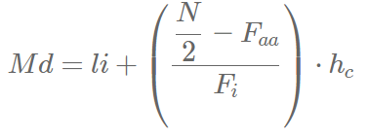

N / 2 = 12,5 aproximadamente 13.

Logo a mediana se encontra na décima terceira posição na ***Classe 2***.

***Hc*** *= 15562 – 3249 = 12.313,00*

***Faa*** *= 6*

***Fi*** *= 10*

***Li*** *= 15.562,00*

$Md=15.562,00+\left(\frac{12,5-6}{10}\right)*12.313,00=23.565,45$

**Solução do professor**

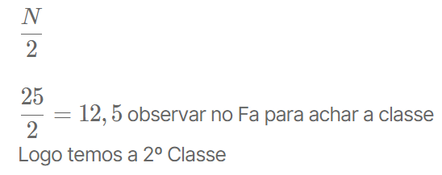

**02**

Um banco selecionou ao acaso 25 contas de pessoas físicas em uma agência, em determinado dia, obtendo os seguintes saldos em dólares:



Clique sobre a imagem para ampliar

Conforme a tabela, qual o valor da amplitude de classe?

N / 2 = 12,5 aproximadamente 13.

Logo a mediana se encontra na décima terceira posição na ***Classe 2***.

***Hc*** *= 15562 – 3249 = 12.313,00*

***Faa*** *= 6*

***Fi*** *= 10*

***Li*** *= 15.562,00*

$Md=15.562,00+\left(\frac{12,5-6}{10}\right)*12.313,00=23.565,45$

## Solução do professor

ls-li=amplitude de classe  
Exemplo: 15562-3249=12313

**03**

Um banco selecionou ao acaso 25 contas de pessoas físicas em uma agência, em determinado dia, obtendo os seguintes saldos em dólares:



Clique sobre a imagem para ampliar

Conforme a tabela, qual é o valor da Faa da 2º classe?

**N** / 2 = 12,5 aproximadamente 13.

Logo a mediana se encontra na décima terceira posição na ***Classe 2***.

***Hc*** *= 15562 – 3249 = 12.313,00*

***Faa*** *= 6*

***Fi*** *= 10*

***Li*** *= 15.562,00*

$Md=15.562,00+\left(\frac{12,5-6}{10}\right)*12.313,00=23.565,45$

**Solução do professor**

O fa da 2º classe é o 16 mas Faa ( frequência acumulada anterior ) é o 6

**04**

Um banco selecionou ao acaso 25 contas de pessoas físicas em uma agência, em determinado dia, obtendo os seguintes saldos em dólares:



Clique sobre a imagem para ampliar

Conforme a tabela, qual é o valor do Fi na 2º classe?

**N** / 2 = 12,5 aproximadamente 13.

Logo a mediana se encontra na décima terceira posição na ***Classe 2***.

***Hc*** *= 15562 – 3249 = 12.313,00*

***Faa*** *= 6*

***Fi*** *= 10*

***Li*** *= 15.562,00*

$Md=15.562,00+\left(\frac{12,5-6}{10}\right)*12.313,00=23.565,45$

**Solução do professor**

O fi da 2º classe é o 10

**05**

Um banco selecionou ao acaso 25 contas de pessoas físicas em uma agência, em determinado dia, obtendo os seguintes saldos em dólares:



Clique sobre a imagem para ampliar

Conforme a tabela, qual é o valor da mediana?

**N** / 2 = 12,5 aproximadamente 13.

Logo a mediana se encontra na décima terceira posição na ***Classe 2***.

***Hc*** *= 15562 – 3249 = 12.313,00*

***Faa*** *= 6*

***Fi*** *= 10*

***Li*** *= 15.562,00*

**Solução do professor**

**06**

Um banco selecionou ao acaso 25 contas de pessoas físicas em uma agência, em determinado dia, obtendo os seguintes saldos em dólares:



Clique sobre a imagem para ampliar

Conforme a tabela, qual é o valor médio?

X = 616.840,50/25 = **24.673,62**

**Solução do professor**



**Pensar & Responder**

Faixa Etária de 100 mulheres que possuem Câncer de Colo de Útero no Hospital do Câncer em São Paulo no ano de 2006.

Qual é a média das idades das mulheres com Câncer de Colo de Útero no Hospital do Câncer em São Paulo no ano de 2006?

